105年度臺南市社造計畫聯合說明會
簡章
壹、目的
為推動105年度臺南市(以下簡稱本市)社區總體營造工作，並宣導各機關年度計畫內容及補助機制，讓區公所、里辦公處、社區組織、NPO團體等更便利的取得社造資訊，以及全面性的瞭解計畫內涵，進而善用相關資源，爰聯合臺南市政府社造業務權責機關共同舉辦本次說明會。
貳、辦理單位
一、指導單位：文化部、臺南市政府
二、主辦單位：臺南市政府文化局
三、合辦單位：臺南市政府社會局、臺南市政府農業局、
臺南市政府警察局、臺南市政府都市發展局、
臺南市政府環境保護局
參、參加對象
一、本市區公所、里辦公處、社區發展協會、對社區營造議題有興趣之團體組織，每單位原則以2人為限。
二、各場次說明會預計參加人數：150人。
肆、時間、地點：
共舉辦二場次(永華場、民治場)說明會，各場次除時間、地點不同外，其流程及內容均相同：
一、永華場
(一)時間：104年11月5日(星期四)14：00~16：00
(二)地點：臺南市政府永華市政中心10樓東側小禮堂(臺南市安平區永華路二段6號)
二、民治場
(一)時間：104年11月10日(星期二)15：00~17：00
(二)地點：臺南市政府民治市政中心南瀛堂(臺南市新營區民治路36號)
伍、流程
一、永華場
時間：104年11月5日(星期四)
地點：臺南市政府永華市政中心10樓東側小禮堂
時間 | 內容 | 說明
13：30-14：00 | 報到
14：00-14：10 | 長官致詞
14：10-15：10 | 105年度臺南市社造計畫說明  (各機關依序簡報10分鐘) | 臺南市政府文化局  臺南市政府社會局  臺南市政府農業局  臺南市政府警察局  臺南市政府都市發展局  臺南市政府環境保護局
15：10-16：00 | 綜合座談
16：00 | 賦歸
二、民治場
時 間：104年11月10日(星期二)
地 點：臺南市政府民治市政中心南瀛堂
時間 | 內容 | 說明
14：30-15：00 | 報到
15：00-15：10 | 長官致詞
15：10-16：10 | 105年度臺南市社造計畫說明  (各機關依序簡報10分鐘) | 臺南市政府文化局  臺南市政府社會局  臺南市政府農業局  臺南市政府警察局  臺南市政府都市發展局  臺南市政府環境保護局
16：10-17：00 | 綜合座談
17：00 | 賦歸
陸、報名日期、報名方式
一、報名日期：自即日起至104年10月30日止。
二、報名方式：
(一)請於報名期限內將報名表E-mail至a19981736@gmail.com，信件主旨為「報名105年度臺南市社造計畫聯合說明會」。
(二)聯絡人：臺南市政府文化局文化資源科(二股) 詹小姐，電話：06-2959205、06-2991111#8976。
(三)本次培訓課程可提供公務人員學習時數之認證(全程參與者核給2小時)，有需要的學員請務必填寫身分證字號。
柒、報名表
105年度臺南市社造計畫聯合說明會 【報名表】
單位名稱 |  | 職稱
姓名 |  | 性別 | □男 □女
出生年月日 | 民國 年 月 日  (需學習時數者填寫) | 身分證字號 | (需學習時數者填寫)
公務人員學習時數 | □需要 □不需要 | 聯絡電話 | 電話：
公務人員學習時數 | □需要 □不需要 | 聯絡電話 | 手機：
通訊地址
電子信箱
報名場次 | □11/5永華場 □11/10民治場
※報名表請E-mail至 a19981736@gmail.com
捌、注意事項
一、為響應環保節能，請參加者自行攜帶環保杯。
二、不提供交通接駁，請參加者自行前往會場。
三、如遇天候不佳或不可抗力因素，主辦單位得延期或取消辦理，相關訊息將公告於臺南市政府文化局網站(http://culture.tainan.gov
.tw/)，恕不個別通知。
四、主辦單位保留變更說明會時間、地點、流程之權利。
玖、交通資訊
一、永華場-臺南市安平區永華路二段6號
▲公車：0路、6路、10路、14路，於火車站（南站）搭乘至永華市政中心（府前路）下車。
▲開車：下仁德交流道，經中山路接東門路，過東門圓環，接府前路直行，至市府後門停車場。
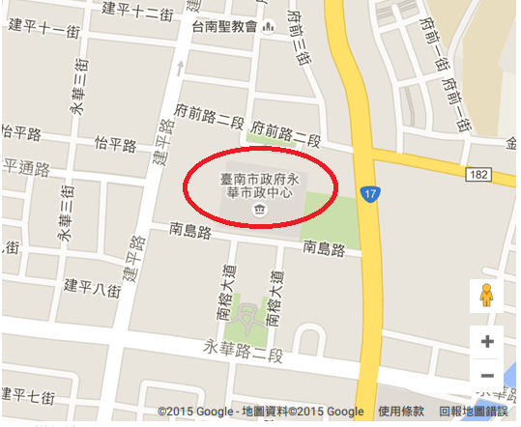

二、民治場-臺南市新營區民治路36號
▲火車：於新營火車站下車
◎步行（約20分鐘）–沿三民路，右轉中正路，左轉民治路約100公尺即可到達。
◎搭乘計程車（約5分鐘）。
◎搭大台南公車-棕幹線公車（至對面新營客運總站搭乘），至民治市政中心（民治路）下車。
▲開車：
◎路徑１：下新營交流道，直走復興路，遇民治路後左轉約1.7公里即可到 達。
◎路徑２：下新營交流道左轉長榮路，遇健康路後右轉，至健康路底再左轉民治路約300公尺即可到達。
